Tirgus izpēte
“Celšanas iekārtu tehniskā apkope un remonts”
Jautājumi un atbildes
11.09.2025.
“*”- Saglabāta nemainīta uzdotā jautājuma redakcija
*Piegādātāja jautājums | Pasūtītāja atbilde
Lūdzam precizēt kas jāraksta 2.pieteikumā E13 ailē  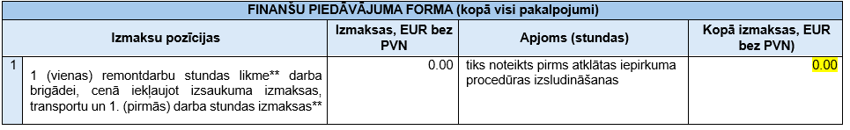 | Pieteikuma 2.pielikuma “Piedāvājuma forma” E13 aile nav jāaizpilda.
Atbildi sagatavoja:
- N.Vjatkina, Iepirkumu un līgumu pārvaldības daļas Tirgus izpētes un iepirkumu metodoloģijas nodaļas iepirkumu speciāliste.

